I N F O R M A T I O N

zur Pressekonferenz

mit

Landeshauptmann
Mag. Thomas Stelzer
und
Landtagspräsident a.D.
Friedrich Bernhofer

am 01. August 2018
in Oberranna (Gemeinde Engelhartszell)

zum Thema

„Faszination Archäologie.
Der römische burgus von Oberranna –
Ausgrabungen im Rahmen der OÖ. Landesausstellung 2018“

Weitere Gesprächsteilnehmer:
- Roland Pichler: Bürgermeister der Gemeinde Engelhartszell
- Mag. Reinhold Kräter: Kulturdirektor Land Oberösterreich
- Mag. Andreas Winkelhofer: GF Oberösterreich Tourismus GmbH
- Dr. Stefan Traxler: Projektleiter der Ausgrabungen im Rahmen der OÖ. Landesausstellung 2018 Sammlungsleiter Archäologie Römerzeit, Mittelalter/Neuzeit, OÖ. Landesmuseum

OÖ. Landesausstellung 2018:
Der römische burgus von Oberranna
Archäologie – Denkmalpflege – Kulturtourismus

„castellum parvulum burgus vocant“
„ein kleines Kastell, das man burgus nennt“
Vegetius, Epitoma rei militaris IV,10

OÖ. Landesausstellung 2018: „Die Rückkehr der Legion. Das römische Erbe in Oberösterreich“
Oberösterreichs Landesausstellungen, die es seit 1965 gibt, bildeten immer wieder eine wichtige, breiten Schichten der Bevölkerung zugängliche Plattform der Dokumentation der Archäologie. Umfragen haben ergeben, dass die römische Antike als besonders interessant eingestuft wird.
Bereits in den im Jahr 1833 vorgelegten Gründungsstatuten der Vorgängerinstitution des OÖ. Landesmuseums wurde die Erforschung der ältesten Vergangenheit des „Landes ob der Enns“ als eine der zentralen Aufgaben formuliert. Nur fünf Jahre nach der Gründung fanden die ersten wissenschaftlich motivierten Ausgrabungen im Bereich der malerischen Schlögener Schlinge statt. Exakt 180 Jahre später, im Jahr 2018, widmet sich eine Oö. Landesausstellung dem kulturellen Erbe des Imperium Romanum, das beinahe 500 Jahre die Geschichte unseres Bundeslandes geprägt hat und bis heute bleibende Spuren – in materieller, viel mehr noch aber in geistiger Hinsicht – hinterlassen hat.

Im Oberen Donautal sind Oberranna und Schlögen als Ausstellungsorte mit jeweils ganz besonderen Themenschwerpunkten vorgesehen. Im oberösterreichischen Zentralraum spielen selbstverständlich die römischen Siedlungen Lentia/Linz und Lauriacum/Enns in den Planungen eine wichtige Rolle, wobei Enns auf Grund seiner historischen und archäologischen Bedeutung im Zentrum steht. Das verbindende Element zwischen diesen Orten ist damals wie heute die Donau (Danuvius). Die Donau war in römischer Zeit nicht nur eine wichtige Außengrenze des Imperium Romanum, sie war auch damals schon eine bedeutende Hauptverkehrsader und verband unter anderem die Provinzen Raetia, Noricum und Pannonia.

Projekte in Enns
Ausgehend von einer Straßenstation am Schnittpunkt wichtiger Handelswege entwickelte sich Lauriacum durch die Stationierung der 2. Italischen Legion an der Wende vom 2. zum 3. Jahrhundert n. Chr. zum größten und wichtigsten militärischen Stützpunkt der Provinz Noricum.
Ein wesentliches Ziel der Landesausstellung ist es, die Dimension und Vielfalt dieses Siedlungsraumes zu veranschaulichen. Bei der Neuaufstellung der Schausammlung des Museum Lauriacum werden die Geschichte der legio II Italica und die Bedeutung dieser Einheit für die wirtschaftliche und kulturelle Entwicklung von Lauriacum, Wandmalerei, Numismatik und Frühes Christentum sowie der Begriff Romanisierung die inhaltlichen Schwerpunkte sein. Durch die Verbindung von eindrucksvollen Funden und moderner Präsentationstechnik soll im Museum Lauriacum eine spannende Zeitreise in eine wichtige Siedlung des Römischen Weltreiches möglich sein.
Vorgesehen ist auch eine Attraktivierung der am besten erhaltenen römischen Baureste von Lauriacum in der Unterkirche der Basilika St. Laurenz in Lorch, darunter die Mauern einer frühchristlichen Kirche aus der Zeit des hl. Severin.
Entlang der alten römischen Straßen in Enns ergänzen Archäologie-Stationen die Ausstellungen und vermitteln die Dimension des römischen Legionslagers und der Zivilsiedlung sowie die Beziehung zur mittelalterlichen Stadt. Informationstafeln, Stereoskope und eine App lassen Enns zur Zeit der Römer virtuell wiederauferstehen.
Außerdem dürfen sich die Besucherinnen und Besucher auf ein interaktives Vermittlungs- und ein abwechslungsreiches Rahmenprogramm sowie auf Schaugrabungen am Areal der Fa. Büsscher & Hoffmann in Enns und beim römischen burgus in Oberranna freuen.

Römerburgus Oberranna -
Die unglaubliche Geschichte eines Denkmals
Vor ca. 1700 Jahren errichteten die Römer eine kleine massive Befestigungsanlage in Oberranna bei Engelhartszell unmittelbar über der Donau. Das im Kernbau (18 x 18 m) quadratische Kleinkastell mit vier an den Ecken angesetzten Rundtürmen (Durchmesser 8-10 m) war vermutlich dreigeschossig und über 10 m hoch. Dieser sog. Quadriburgus ist in seiner Art in Österreich einmalig.
Noch in römischer Zeit wurde das Kleinkastell zerstört. Bisher konnte noch nicht geklärt werden, wodurch das Schadfeuer ausgelöst wurde.
Ein anderes Rätsel geben die Fundobjekte auf. Die meisten der bisher geborgenen Artefakte sind eindeutig älter als der burgus. Möglicherweise hat es also hier einen Vorgängerbau gegeben.
Vor ca. 700 Jahren erfolgte eine erneute Besiedelung des Platzes gegenüber der Rannamündung aufgrund der exponierten und hochwassersicheren Lage, die durch den Schuttkegel des römischen Kleinkastells noch mehr betont wurde.
Um 1500 wurde der Kegel mit einem kleinen Gebäude überbaut. Der noch vollständige erhaltene untere Teil des Nordturmes des römischen Bauwerkes bildete quasi das Fundament für das Gebäude und der Hohlraum konnte wunderbar als Keller genutzt werden. Unmittelbar an die römischen Mauern ist ein zweiter Mauerkranz angebaut, der das Gewölbe des Kellers trägt. Jeder, der heute diesen Teil der Anlage betritt, steht also gleichzeitig in einem römischen und einem spätmittelalterlichen Bau!

Bis ins 20. Jahrhundert wurde das Gebäude als Wirtshaus geführt und der Keller als Lagerraum (ideal für Wein) genutzt. Diverse Umbauten und Erweiterungen wurden durchgeführt. Der darunterliegende römische Turm wurde nur einmal beim Durchbruch eines zweiten Kellereingangs in Mitleidenschaft gezogen. Ansonsten muss die spätmittelalterliche Überbauung unter Einbeziehung der römischen Substanz als absoluter Glücksfall bezeichnet werden. Durch das darüber errichtete Gebäude war die archäologische Substanz bestens geschützt. Diesem Umstand ist es zu verdanken, dass wir mit dem „Römerburgus Oberranna“ ohne jeglichen Zweifel das mit Abstand am besten erhaltene römische Bauwerk Oberösterreichs vor uns haben.

Der Umgang mit Archäologie im Wandel der Zeit
Die übrigen drei Türme sind von späteren unsachgemäßen Eingriffen leider nicht verschont geblieben. Die massivsten Zerstörungen wurden im Jahr 1960 durch die Baggerarbeiten für die Errichtung einer Tankstelle verursacht. Der Südturm und Teile des Westturms wurden dabei um ca. 1 m gekappt. Die Tankstelle existiert heute nicht mehr.
Im Jahr 1985 wurde das Kleinkastell unter Denkmalschutz gestellt, um es vor weiteren Zerstörungen zu bewahren. Das Wirtshaus war zu diesem Zeitpunkt nicht mehr in Betrieb, der Zerfall hatte bereits begonnen.
2007 wurde das ruinöse Gebäude endgültig geschliffen, die Bodenplatte blieb zum Schutz der archäologischen Substanz unberührt.
Bis zum Jahr 2016 präsentierte sich das Areal wiederum als wild verwachsener Schutthügel und wurde als Abstellfläche für alte Geräte und Fahrzeuge genutzt. Auf der archäologischen Stätte wuchsen mehrere Meter hohe Bäume und Sträucher und verursachten langsam aber beständig Schäden an der römischen Substanz.
Den Verantwortlichen der Gemeinde Engelhartszell und des Landes Oberösterreich war klar, dass dieser Zustand für die bevorstehende Einreichung zum UNESCO Welterbe Donaulimes nicht tragbar ist.
Durch die OÖ. Landesausstellung 2018 bot sich wieder einmal die Gelegenheit, Verhandlungen mit den privaten Eigentümern zum Erwerb der betroffenen Liegenschaft zu führen. Mittlerweile ist die Gemeinde Engelhartszell vertragliche Eigentümerin des Grundstückes, die Mittel werden aus dem Budget der Landesausstellung bereitgestellt.
Praktisch mit Unterzeichnung des Vertrages wurde mit der Rodung des Bewuchses begonnen. Die anschließenden geophysikalischen Untersuchungen durch ZAMG/Archeo Prospections gaben bereits Anlass zur Hoffnung auf einen beachtlichen Erhaltungszustand.
Die seit März 2017 laufenden Ausgrabungen haben jedoch alle Erwartungen übertroffen. Das aufgehende Mauerwerk steht teilweise bis in eine Höhe von über 2 Metern, die Fundamente ragen bis zu 1,5 Meter in den Boden. In einem Innenraum des 1960 zum Glück nur partiell zerstörten Westturmes haben sich mehrere Quadratmeter des originalen wasserfesten römischen Wandverputzes erhalten. Ein ganz besonderes Highlight ist die praktisch vollständig erhaltene römische „Badewanne“ (piscina), die zeigt, dass dieser Turm im Untergeschoß als Bad genutzt worden ist.
Parallel zu den Ausgrabungen ist in Oberranna mit dem Bau des Donauradweges begonnen worden, um rechtzeitig vor dem Landesausstellungsjahr die Lücke zwischen Engelhartszell und Wesenufer zu schließen. Bei der ursprünglichen Planung hätte der Radweg über die 1960 eingeebneten Bereiche des burgus geführt. Durch die perfekte Abstimmung zwischen der Gemeinde, der Direktion Kultur sowie der Direktion Straßenbau und Verkehr konnte eine Verschwenkung der Straße erreicht werden. Eine derartige Rücksichtnahme eines Straßenbauprojektes auf ein Bodendenkmal ist als österreichweites Vorzeigebeispiel zu bewerten. Erst durch diesen Schritt wurde garantiert, dass die Fundstelle in Oberranna zur Gänze mit einem Schutzbau gesichert und damit langfristig der Öffentlichkeit präsentiert werden kann.
Die Dimension der Bausubstanz und insbesondere auch die originalen römischen Verputze stellen die RestauratorInnen vor große Herausforderungen. Deshalb ist bereits parallel zur Ausgrabung mit diversen konservatorischen Maßnahmen begonnen worden. Auch hier ist es das erklärte Ziel, durch den Schutzbau und eventuelle Spezialmaßnahmen möglichst gute Bedingungen für die nachhaltige Sicherung zu schaffen.
Im Sinne des angestrebten UNESCO Welterbes wird nicht nur eine zeitgemäße Präsentation zur bewegten Geschichte dieser Stätte angestrebt. Teile der archäologischen Substanz werden unberührt bleiben. Damit wird ein archäologisches Reservat geschaffen, das künftigen Generationen die Möglichkeit gibt, mit anderen Methoden ungeklärte oder neue Fragen zu beantworten.
Die großflächigen Maßnahmen werden im Sommer 2017 abgeschlossen sein, kleinere Arbeiten, die beispielsweise auf ganz spezielle Forschungsfragen ausgerichtet sind, werden erst im Frühsommer 2018 durchgeführt. Die BesucherInnen der Landesausstellungs dürfen sich auf Mai und Juni 2018 freuen, wenn sie den ArchäologInnen bei der Arbeit über die Schulter blicken dürfen. Bei den Schaugrabungen besteht die Möglichkeit, mit den WissenschaftlerInnen in direkten Kontakt zu treten.

Der Schutzbau
Nach Abschluss der Ausgrabungen wird ein Schutzbau errichtet, um die langfristige Erhaltung der archäologischen Substanz gewährleisten zu können. Aufgrund des außergewöhnlichen Erhaltungszustandes wurde beschlossen, das gesamte archäologisch relevante Areal mit einem Baukörper einzufassen (Grundfläche: ca. 1000 m²). Im Inneren des Baus ist eine zum Teil schwebende Steganlage in Stahl-Holzkonstruktion mit Holzbohlenbelag geplant, welche die BesucherInnen über das römische Bauwerk führt. Am höchsten Punkt eröffnet ein Balkon den wunderbaren Blick auf die Donau und macht die strategische Lage und die Funktion des Römerburgus nachvollziehbar.
Die Hülle des Baus bildet eine Lamellenfassade aus Lärchenholz, wie sie sich bei anderen archäologischen Schutzbauten, etwa in Chur/Schweiz oder in Teurnia/Kärnten, bereits bestens bewährt hat. Als Fundamentierung sind im Abstand von ca. 2 m Pfähle entlang der gesamten Außenhülle vorgesehen, die einen Stahlbetonkranz tragen, der gegen einfallendes Erdreich schützt. Im Bereich der tragenden Eckkonstruktionen werden die Pfähle im statisch erforderlichen Ausmaß verdichtet. In diesen Eckbereichen sind Stahlbetonwandscheiben im Grundriss windmühlenartig angeordnet. Diese werden mit einem Kranz aus Leimschichtholzträgern verbunden, welche die Horizontalkräfte des Daches aufnehmen. Das Schalendach besteht aus sog. Paraschalenelementen aus farbig beschichtetem Stahlblech.

Planung: Diesen.Schroecken.Rihl. zt gmbh im Auftrag des Landes OÖ, Direktion Kultur & Direktion Präsidium, Gebäude- und Beschaffungs-Management
Errichtung: 2017/18
Betreiber: OÖ. Landesmuseum

Die Römer in Oberösterreich
Von der Landesausstellung zum kulturtouristischen Projekt
Bei der Umsetzung der OÖ. Landesausstellung 2018 und für die nachhaltige touristische Vermarktung arbeitet das Land Oberösterreich eng mit der Werbegemeinschaft Donau Oberösterreich sowie dem Oberösterreich Tourismus zusammen.

Im Rahmen des Interreg-Projektes „AB 119 Inwertsetzung der römischen Kulturstätten in Ostbayern und Oberösterreich“ wird grenzüberscheitend an einem digitalen Reiseführer sowie an einer zeitgemäßen kulturtouristischen Inszenierung der Ausgrabungsstätten gearbeitet.

So entsteht rund um das RömerBad in Schlögen ein Römerpark (Rundweg mit Beschilderungen, Ausbau des Aussichtspunkt Donauschlinge Schlögen, künstlerische Inszenierungen). Beim RömerBurgus Oberranna sind ebenfalls Inszenierungsmaßnahmen, wie etwa Spielflächen für Kinder, künstlerische Maßnahmen, Beschilderungen, etc. geplant.

Ziel des interaktiven Reise-Guides ist es, Gäste zum Reisen auf römischen Spuren zwischen Regensburg und Enns zu animieren und sie dabei mit nützlichen Inhalten zu begleiten und zu unterstützen. Diese App führt den Gast zu den einzelnen Römerstätten und dient als kurzweiliger multimedialer Wissensvermittler: Audio-Spots und Bilder lassen das römische Erbe und den Alltag der damaligen Bevölkerung – vom Essen und Trinken über Kleidung und Arbeit bis hin zur Badekultur – digital lebendig werden. Die aktuellen Ausgrabungen an der Donau, aber auch unter der Erde Verborgenes – etwa in der römischen Zivilstadt Wels – werden mittels Augmented-Reality-Elementen besonders plastisch erlebbar. Spielerische Elemente wecken die Neugierde und regen dazu an, weitere Römerstätten in Oberösterreich zu entdecken.

Durch diese Aufbereitung werden in der gesamten Projektregion spannende Bezüge zur Gegenwart sichtbar: Damals wie heute war das Innviertel eine Kornkammer und wichtiger Lieferant von Lebensmitteln. Wels florierte in der Römerzeit als Verkehrsknoten, Handelsstützpunkt und Zentrum der Verwaltung. Und den Attersee schätzten schon die Römer als Ort des Rückzugs und der Erholung, wie die Reste römischer Villen beweisen. Die Donau erlangte unter den Römern enorme Bedeutung als militärische Grenze, wurde aber auch bereits als Verkehrsweg genutzt. Römerradweg und Donauradweg sowie Wanderwege, Bahn oder Schiff verbinden heute die Orte. Mit diesen Inhalten verstärkt die App die Themen der Landesausstellung 2018 und regt ihre Nutzer dazu an, weitere Schauplätze römischer Geschichte in Oberösterreich zu erleben.

Rahmenprogramm im Oberen Donautal
Im Jahr der Landesausstellung wird die Werbegemeinschaft Donau Oberösterreich außerdem viele ihrer Maßnahmen mit dem „Römer-Thema“ aufladen. So werden zum Beispiel die jährlichen Veranstaltungen Rad Total im Donautal, das Donau Tourismus Treffen und Donau in Flammen im Bereich der Ausgrabungsstätten stattfinden und sich dem römischen Erbe widmen. Gemeinsam mit den Gemeinden Engelhartszell, Waldkirchen, St. Agatha und Haibach ob der Donau sowie dem erneuerten Römermuseum der Stadt Passau wird auch intensiv an einem regionalen Rahmenprogramm für die Landesausstellung 2018 gearbeitet. Dieses Rahmenprogramm wird unter anderen Veranstaltungen und Führungen im Römerkastell Boiotro in der Passauer Innstadt, im RömerBurgus Oberranna und im RömerBad Schlögen umfassen.

Einzigartig bei dieser Landesausstellung sind auch die Möglichkeiten der Anreise zu den Standorten Oberranna, Schlögen und Enns. So können diese mit dem Rad auf dem Donauradweg, per Fuß am Wanderweg Donausteig, mit dem Schiff, mit öffentlichen Verkehrsmitteln oder mit dem Auto erreicht werden. Damit auch die Radler am Donauradweg über das römische Erbe und die Landesausstellung informiert werden, werden bis 2018 20 Römer-Rastplätze errichtet. Diese Plätze sollen eine zusätzliche Attraktion sein und zahlreiche Informationen über das römische Erbe, den Donauradweg und die jeweilige Standortgemeinde umfassen.

Um alle Ausflugsprogramme der Donauregion Oberösterreich, die in Kombination mit einem Besuch der Landesausstellung genutzt werden können (zB Schifffahrt, Zillenfahrten, Radtouren, Wandern, etc.), aufzuzeigen, werden von der Werbegemeinschaft eine Broschüre sowie eine Online-Präsentation erstellt. Damit kann individuellen Gästen, aber auch Gruppen und Vereinen, ein längerer Aufenthalt in der oberösterreichischen Donauregion inkl. des Besuchs der OÖ. Landesausstellung 2018 schmackhaft gemacht werden.

Nähere Informationen:
WGD Donau Oberösterreich Tourismus GmbH, Tel.: +43 732 7277-800
info@donauregion.at, www.donauregion.at
Facebook: www.facebook.com/ooe.donauradweg
Online-Medienservice: presse.donauregion.at

Pressekontakt: Elisabeth Kierner, MSc, Oberösterreich Tourismus GmbH, Leitung Media House & Marke, Freistädter Straße 119, A-4041 Linz, Tel: +43 732 7277-123, Mobil: +43 664 3030444, E-Mail: elisabeth.kierner@oberoesterreich.at

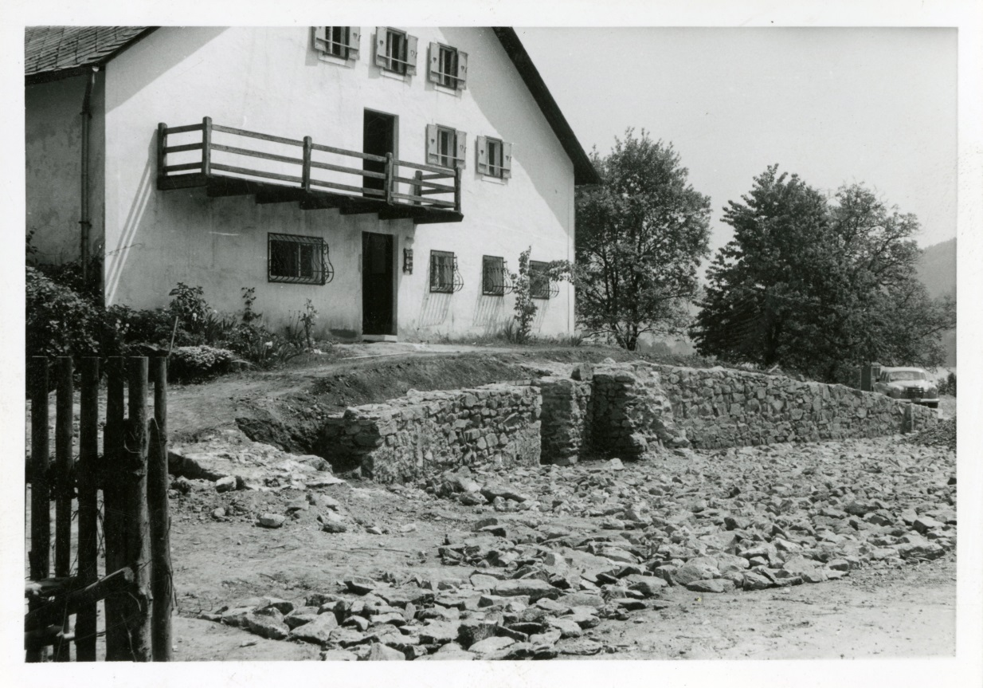
Abb.1 Oberranna 1960 mit der freigelegten Südwestfront des Römerburgus und dem auf dem Schuttkegel stehenden Wirtshaus. Vorne der teilweise abgetragene Westturm. (Foto: OÖ. Landesmuseum)

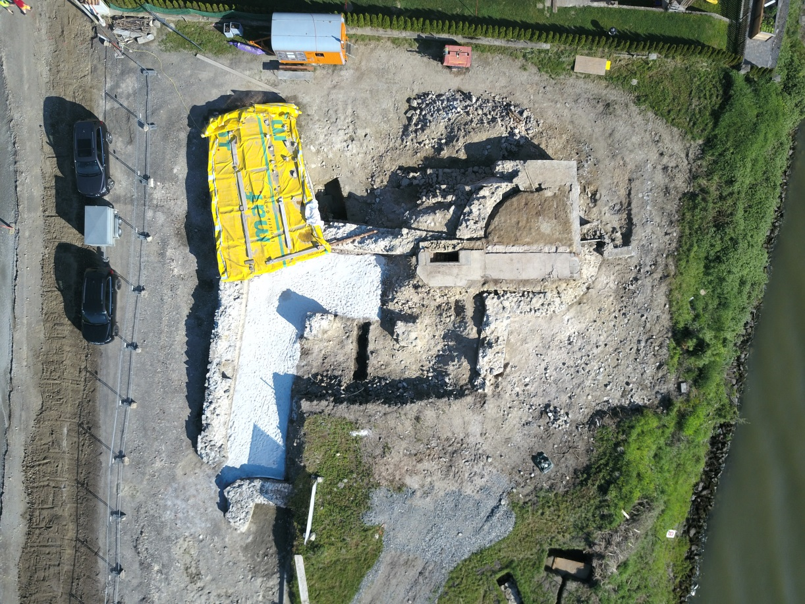
Abb.2 Römerburgus Oberranna im Frühling 2017 (Foto: Weinlich)

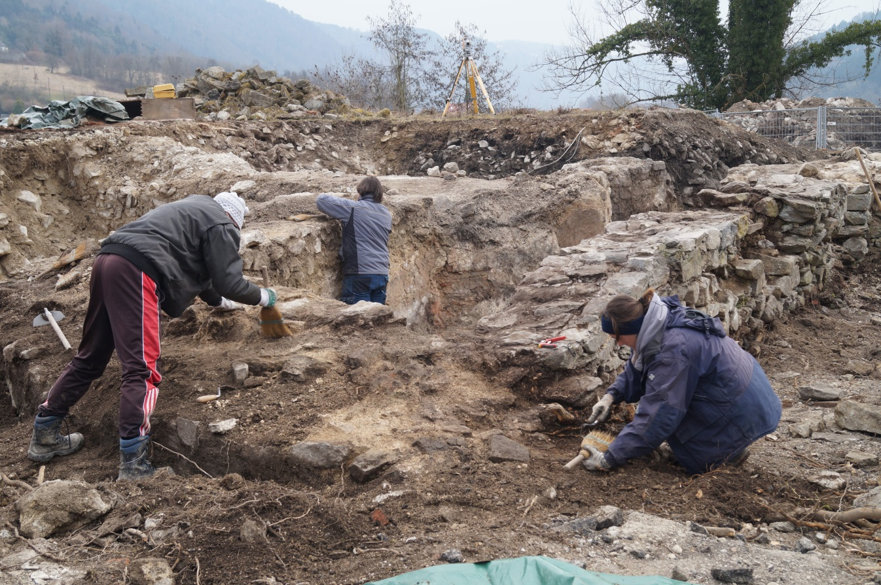
Abb.3 Grabungsarbeiten der Fa. Archeonova im Frühling 2017 (Foto: Klimesch)

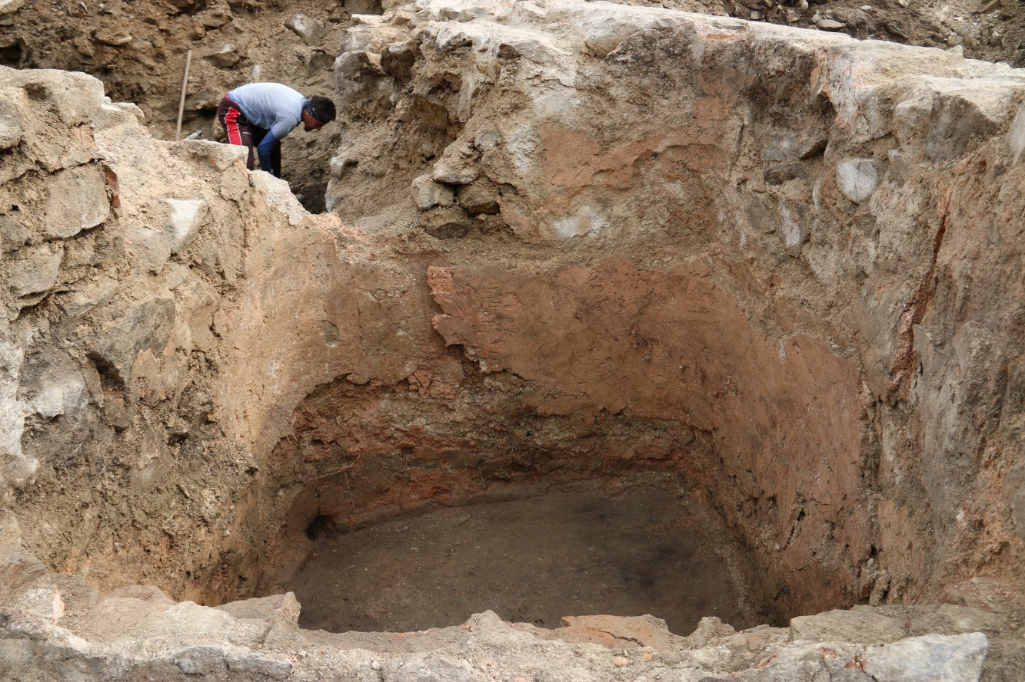
Abb.4 Hervorragend erhaltene römische „Badewanne“ (piscina) im Südturm (Foto: OÖ. Landesmuseum)

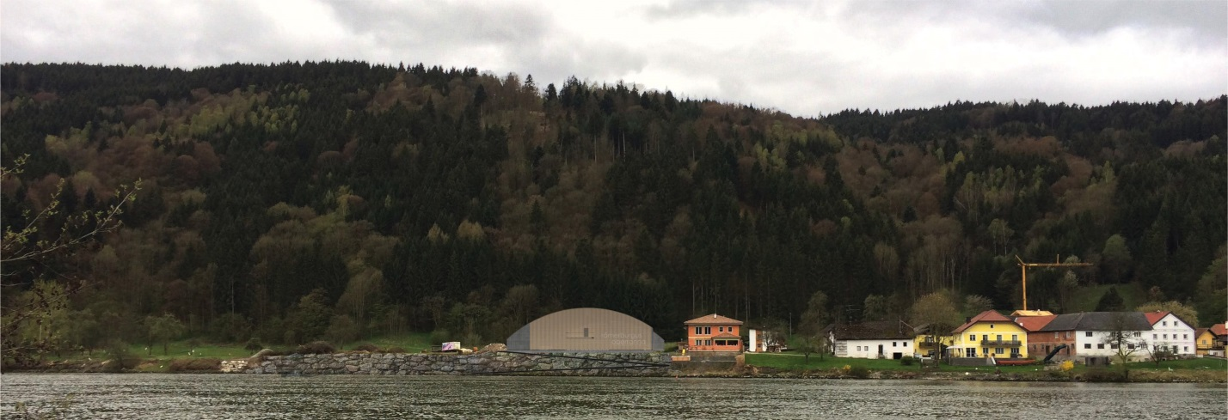
Abb.5 Visualisierung des Schutzbaus in Oberranna (DIESEN.SCHRÖCKEN.RIHL ZT GmbH)

Weitere Fotos auf Anfrage: s.traxler@landesmuseum.at

